召開「修訂『新北市都市更新審議原則彙編』研議案」專案小組會議紀錄
開會時間：101年5月29日(星期二)下午2時00分
開會地點：新北市政府28樓都委會會議室
主持人：張委員邦熙 記錄：王韋鈞
出席單位及人員：詳如簽到簿
- 主席致詞：略
- 作業單位說明：略
- 綜合討論：略
- 會議結論
- 新北市都市更新審議原則之條次應考量法規(辦法、基準、原則)之位階，請作業單位洽法制單位後釐正(ex:第一條、第二條…應修正為一、二……)。
- 新北市都市更新審議原則小組結論詳下表。(未及討論內容提下次會議研商)
項目 | 草案條文 | 小組結論
第一條 | 依本基準第二點規定，申請公益設施之容積獎勵者應符合下列規定：  （一）更新後提供社區使用之公益設施：  申請本項獎勵其動線規劃應獨立，且應供周邊民居使用，後續之管理維護計畫應載明於公寓大廈規約草約中。  （二）經政府指定額外提供之公益設施：  1、B1={$\frac{\text{實際捐贈建物樓地板面積}×1\text{.}\text{25}}{\text{更新後建物總樓地板面積}}×\text{建築基地面積}$}$\text{土地單價}$  前揭土地單價以更新後土地素地價格（係指在未捐贈公益設施之情形下，以申請允建總樓地板面積所得之效用，估定之土地價格）為準；其評價基準日，以都市更新事業計畫報核前三個月內為準。  2、B2=（實際捐贈建物樓地板面積×1.25）×C2。  3、管理維護基金（B3）提供方式及內容除另有規定外，由實施者與目的事業主管機關協議之。  4、其餘相關經費核算依第八條規定辦理。 | 1.本基準應修正為新北市都市更新建築容積獎勵核算基準(以下簡稱本基準)。  2.有關後續管理維護計畫建議作業單位訂定範本供各界參考。  3.其餘通過。
第二條 | 依本基準第三點規定，申請協助開闢或管理維護更新單元內或其周邊公共設施或捐贈經費予本府都市更新基金之容積獎勵者。  （一）協助開闢更新單元內或其周邊公共設施者：  協助開闢更新單元內或其周邊公共設施者，其開闢施作方式應符合目的事業主管機關相關規定並由各目的事業主管機關接管。  （二）提供更新單元內或其周邊公共設施管理維護費用或捐贈經費予本府都市更新基金者：  相關認養計畫需經目的事業主管機關同意，且提出具體管理維護計畫納入事業計畫書。 | 1.第一款協助開闢更新單元內或其周邊公共設施者應增列開闢施作費用，並以目的事業主管機關審查通過為準。  2.其餘通過。
第三條 | 依本基準第四點規定，申請保存維護更新單元範圍內具歷史性、紀念性、藝術性價值之建築物者。  （一）計畫書應載明相關維護保固工法、細部施工圖說。  （二）具歷史性、紀念性、藝術性價值之建築物以經本府文化局認定者為限。 | 1.第一款計畫書載明事項應增列施作費用及相關經費。  2.其餘通過。
第四條 | 依本基準第五點規定，申請更新單元之整體規劃設計對於都市環境品質、無障礙環境、都市景觀、都市防災、都市生態具正面貢獻，或採智慧型建築設計，其標準高於都市計畫、消防、建築及相關法令規定之容積獎勵者。  （一）A1：設計建蔽率  1、綠化面積：建築基地內實設空地扣除依相關法令規定無法綠化之面積後應留設1/2以上種植花草樹木。  2、綠化面積應參考「建築基地綠化設計技術規範」立體綠化規定，於屋頂、陽台等水平人工地盤予以綠化。  （二）A2：立體綠化  1、以實際被覆面積計算。  2、本項所稱綠牆、綠籬係指牆面種植密集綠色植物或牆面設置支架或其他方式使植物攀爬，綠覆面積以實際被覆面積計算。  3、獎勵項目涉及立體綠化所需經費，應以實際綠化費用核計，應依「公共工程常用植栽手冊」之價格提列，並補充相關設計剖面示意圖，且其後續管理維護計畫應載明於公寓大廈規約草約中。(1001230依第八次大會決議修正)  4、應配合提列管理維護必要費用，且由未來社區管理委員會負責管理維護，並於公寓大廈規約草約提出相關管理維護機制。  5.申請立體綠化容積獎勵書圖內容，應檢附預算書、管理維護計畫、設計說明、材料內容說明（尺寸、材質）、平面設計圖、剖立面圖、細部大樣圖及單價分析表等項目。(1010412立體綠化諮詢會議決議)  6.於都市更新事業審議時，請實施者應將立體綠化相關書圖載明於事業計畫書，並於事業計畫發布函中加註於建築執照規定，以便建築管理單位於後續竣工查驗時查核。(1010412立體綠化諮詢會議決議)  7.有關實施者於申請都市更新事業計畫時，於都市更新建築容積獎勵中同時申請立體綠化及綠建築容積獎勵時不得有重複獎勵，並於事業計畫書中載明立體綠化容積獎勵與綠建築容積獎勵相關內容無重複計算。(1010412立體綠化諮詢會議決議)  8、其餘相關經費核算依第八條規定辦理。  （三）A3：增設機車或自行車停車位  1、應研提符合「為改善公共停車、因應轉運需求」之獎勵要件分析。  2、已依「新北市建築物增設停車空間鼓勵要點」申請增設停車空間容積獎勵應附帶增設之機車停車位，不得計入本項獎勵。  3、增設獎勵機車停車位以集中設置於接近地面之地下層為原則，其管理營運計畫應於公寓大廈規約草約載明，並約定供公眾使用。  4、不得設置機械停車位為原則，剩餘停車空間方可申請機車停車位之獎勵。(1001230依第八次大會決議修正)  （四）A4：夜間照明  計畫書內以專章載明夜間照明設備之品名、規格、設置位置及夜間照明時間，並於公寓大廈規約草約提出相關管理維護計畫，實施者提供本項必要之管理維護基金應專款專用。  （五）A5：鄰地及鄰幢（棟）間隔  1、第3款所稱之二幢（棟）間之距離係各該幢（棟）建築物之最短淨寬，但不含造型板、雨遮。  2、第4款規定：所稱須符合「各戶配置均在消防救災半徑範圍內」，係指經本市消防局審查通過之「劃設消防車輛救災活動空間審查」證明文件及圖說。  3、建築物與鄰地境界線距離淨寬之平均檢討不得將已申請獎勵之開放空間計入，且其淨寬應檢討至柱外緣。(1001230依第八次大會決議修正)  （六）A6：開挖率  申請本項獎勵，實際開挖率之計算＝開挖面積/（基地面積-現有巷道面積），且其附屬停車位以設置平面停車位為限。  （七）A7：提供基地內通道  應於公寓大廈規約草約載明留設位置及面積，及永久供不特定公眾通行使用，且不得停放汽、機車等相關內容。並設置明確告示牌。 | A1設計建蔽率：  1.綠化面積應留設1/2以上種植花草樹木，1/2修正為60%以上。  2.建議作業單位應詳列無法綠化部分之認定規範。  A2立體綠化：  1.本項獎勵因後續管理維護不易並無查核控管機制，建議市府於修正「新北市都市更新建築容積獎勵核算基準」時刪除。  2.其餘通過。  A3增設機車停車位：  1.有關建築技術規則101年底將取消停車獎勵，是否影響本項獎勵，請作業單位釐清。  2.其餘通過。  A4夜間照明：照案通過。  A5鄰地及鄰棟間隔：  1.本款第三目：「……，且其淨寬應檢討至柱外緣」修正為「……，且其淨寬應檢討至柱牆外緣」  2.本項獎勵規定(鄰房間隔、棟距及消防救災)與建築法規及相關規定性質重複，建議市府於修正「新北市都市更新建築容積獎勵核算基準」時刪除。  3.其餘通過。  A6開挖率：  1.實際開挖率計算部分建議加註現有巷道廢止者除外。  2.委員意見：本項獎勵係為降低開挖率增加基地保水，惟基地保水業於建築法規及相關法規已有規定；另因降低開挖率須增加地下層開挖，以滿足停車位需求，導致共同負擔比例增加，建議市府於修正「新北市都市更新建築容積獎勵核算基準」時刪除。  3.其餘通過。  A7提供基地內通道：  增列「不得設置圍籬、堆置私人物品等足以影響通行之其他障礙物。」之說明。
  綠牆 | 綠籬 | 立體綠化
  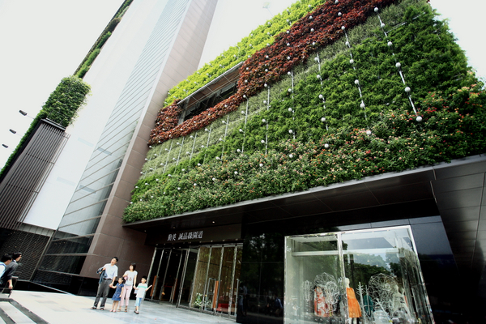 | 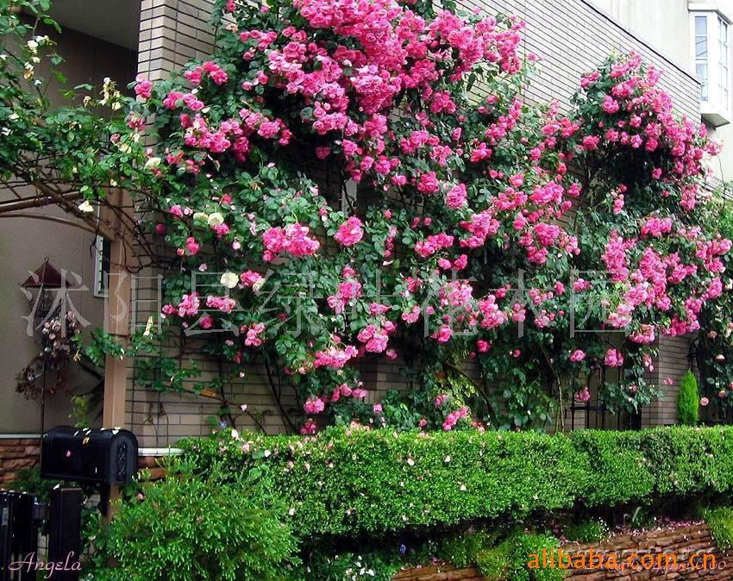 | 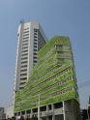
第五條 | 依本基準第六點規定， 配合都市發展特殊需要而留設大面積開放空間、人行步道及騎樓之容積獎勵者。  （一）基地配置自建築線起退縮淨寬四公尺以上建築者  1、本退縮空間，應以直線順平並延續為原則，且與周邊紅磚人行道順平處理及延續其鋪面形式，並設置適當告示牌，標示開放面積、位置及無條件供公眾通行使用等內容，並於公寓大廈規約草約載明。  2、實際退縮面積之計算得不予扣除出入口面積，若2樓以上有設置陽台者，其垂直投影面積不得落於退縮範圍內，其退縮淨寬應檢討至陽台外緣。  3、依建管法令規定應設置之緩衝空間應於核算退縮獎勵面積時予以扣除且不得設置於淨寬4公尺以內之範圍。  4、都市計畫、消防、建築及其他相關法令已規定相關退縮寬度者，本項實際退縮寬度應大於該等退縮寬度達淨寬一公尺以上，始予認列本項獎勵。  5、於本項退縮範圍內設置相關街道家具時，應考量人行空間之順暢，植栽並應以降版方式處理為原則。 | 1.第一目「應以直線順平並延續為原則」修正為「應配合道路線型或以直線順平並延續為原則。」  2.第五目：「……植栽應以降版方式處理」修改為「……植栽槽以不凸出地面阻礙通行為原則。」
第六條 | 依本基準第七點規定，申請綠建築設計取得綠建築候選證書及通過綠建築分級評估銀級以上者，給予法定容積百分之六之獎勵，取得黃金級以上者，給予法定容積百分之八之獎勵，取得鑽石級以上者，給予法定容積百分之十之獎勵。  （一）實施者應依「綠建築解說與評估手冊」訂定之分級評估方法所評定之綠建築標章等級(如鑽石級、黃金級、銀級等)進行規劃設計，並依候選綠建築證書審查報告書製作「綠建築評估資料總表」、「基本圖說」（含面積計算表、配置圖、各層平面圖、各項立面圖、各項剖面圖）、「各項指標評估表」（依需要檢附圖面及說明），檢附於都市更新事業計畫內。  （二）採附帶條件核定通過之程序辦理（實施者應於申報開工前取得獲准容積獎勵之綠建築候選證書，並於建造執照加註列管）。並於計畫書載明實施者未依規定取得綠建築候選證書前，不得有預售之行為。  （三）「綠建築」獎勵之分級評估計分表計算應扣除「申請立體綠化獎勵面積」詳實核算並載明於計畫書後。(1001230依第八次大會決議修正)  （四）未依限取得該等級候選綠建築證書者，應循法定程序辦理事業計畫變更。  （五）申請本案之綠建築獎勵，其後續之管理維護計畫應載明於公寓大廈規約草約中。 | 1.第二款規定「不得有預售之行為」建議刪除，應以行政命令另訂之。  2.第五款管理維護計畫應載於事業計畫書內。  3.其餘通過。
第七條 | 依本基準第十點規定，申請處理占有他人土地之舊違章建築戶之容積獎勵者。  （一）違建戶戶數以門牌為準，同一居住單元內若有分戶者仍以一戶核計，且應檢附各違建戶門牌編定證明、現場照片、安置戶實測面積及比例尺1/200詳細實測圖，及技師簽證等內容。  （二）申請本項獎勵時，申請第四點至第九點之更新獎勵總額應達35%，始予核計。但若經本市都市更新審議委員會同意者，不在此限。 | 1.第一款「……，及技師簽證等內容。」修正為「……，建築師及相關技師簽證等內容。」  2.因處理占有他人土地之舊違章建築戶在都更整合過程頗為棘手，第二款申請第四點至第九點之更新獎勵總額應達35%，建議取消。
第八條 | 第一至九點相關容積獎勵經費核算  （一）申請獎勵項目提列之相關費用，需檢附相關技師、估價師、建築師簽認之估價證明文件。  （二）有關獎勵核算基準第二（二）、三、四、五（二）及（四）及十二（四）點獎勵公式中所稱之C1、C2及C3計算方式如下：  1、C1之估定，應以至少一家專業估價者簽證評定結果為據（採用『中華民國不動產估價師公會全國聯合會』第二號公報公布之「敘述式不動產估價報告書」範本所定內容）；其評價基準日，限於都市更新事業計畫報核前三個月內。  2、C2係依「新北市都市更新權利變換計畫提列共同負擔項目及金額審議原則」中所稱之「營建費用」核算方式為準。  3、C3以單位興建成本×（5%+6%）核算。  4、涉及容積獎勵計算所需估價部分，以評價基準日當時預售價格為 原則。 | 1.第二款第四目「以評價基準日當時預售價格為原則」，建議修正為「以評價基準日當時新成屋價格為原則。」  2.其餘通過。
- 散會：下午五時十分

